通惠期货研究发展中心
核心观点：现货贸易商保价坚挺，期现货库存“双降”，铝价或维持强势震荡

有色金属周报（铝） 2016年7月11日
联系人：傅文浩
联系方式：021*68864418

报告摘要：
市场方面：
1、英国脱欧公投影响逐步消退，在之前连续大幅反弹之后,沪铝和LME铝纷纷出现调整。沪铝主力报收于12565元/吨，较上周下跌25元；LME铝最终报收于1660美元/吨，较上周小幅上涨2美元。
2、上周上海期货交易所库存继续下降1.4万吨，整体库存已降至15万吨下方，库存量仅为1607合约持仓的两倍。同时国内社会库存也呈现下降态势，本周社会库存较上周下降4.3万吨，整体库存量为30.4万吨。
3、华南、华东等地区灾害天气使得运输物流不畅，短期现货市场出现货源紧张迹象，短期对于铝价支撑明显。
4、美国6月非农就业人口增加28.7万人，创下2015年10月以来新高。6月失业率为4.9%，较上月上升0.1%受数据影响，美元盘中跳涨，贵金属跳水，但两者走势很快得到修复。我们认为上周五就业数据固然亮眼，但在当前英国脱欧的背景下，美联储年内加息的概率依然不高。

本周展望：
沪铝主力移仓至1609合约，从上周走势来看，沪铝呈现冲高回落再反弹的震荡格局，铝价基本站稳12000元/吨。从当前盘面来看，铝市场呈现出明显的“现货强，期货弱”的格局，在现货坚挺的格局下，期货下方空间有限。同时从供给侧来看，今年1-5月中国原铝产量为1241万吨，同比下滑43.9万吨，国内铝行业的供给侧改革已出现成效。最近数周，华南、华东地区洪水导致物流中断现象较为明显，铝现货市场货源或较为紧张，加之社会库存的连续走低，市场已出现一定的供需矛盾。预计在此局面下，铝价维持高位震荡的概率较大，能否突破前高我们认为仍需宏观面有所配合。
操作建议：
期指主力移仓至1609合约，上周沪铝冲高回落再反弹，多空资金呈现均衡态势，但当前现货市场货源供给压力较大，现货保价维持高位。因此在这一局面下，期铝短期将维持相对强势的震荡格局。操作建议维持逢调整后的逢低做多为主，下方重要支撑点位12200-12300一线。
一、本周行业要闻及市场表现
上周沪铝走出了相对纠结的走势，沪铝主力1609合约上周一延续了之前的反弹走势并一度上摸12785元/吨，但之后随着市场做多热情的迅速减退，沪铝价格迅速回落并探至十日均线附近。下半周，电解铝现货价格维持高位给予期货市场信心，铝价逐步企稳并连续收出两根阳线，最终沪铝1609合约报收于12565元/吨，较上周小幅下跌25元。LME铝走势略强于国内，最终报收于1660美元/吨，较上周小幅上涨2美元。
行业方面，贵州某电解铝厂完成复产3 万吨产能，目前运行产能4 万吨。该厂正在考虑继续复产3 万吨年产能；此外还有一家省内铝厂计划于7 月份复产7 万吨年产能，预计10 月份出产量。重庆某电解铝厂于上月复产部分产能，运行产能由 9.5 万吨升至 10 万吨。该厂不生产铝锭。此外，6 日上期所宣布行业龙头魏桥铝电旗下山东宏桥新材的电解铝锭成为注册品牌，即日起开始可用于交割，批复年产能达90 万吨。
现货市场方面，库存持续减少令铝价坚挺，随着上周铝价一路冲高，铝价最高至13100元/吨。但下游需求端对于价格认同度不高，且夏季炎热淡季，终端需求未有明显好转，铝价在后本周出现小幅回落。从当前市场格局来看，现货贸易商挺价意愿强烈，维持升水出货，报价较期货盘面价格基本升水月400-500元。然而，下游企业和需求方观望情绪较重，仍维持按需采购，因此市场成交成交一般。
宏观方面，美国6月非农就业人口增加28.7万人，创下2015年10月以来新高。6月失业率为4.9%，较上月上升0.1%受数据影响，美元盘中跳涨，贵金属跳水，但两者走势很快得到修复。我们认为上周五就业数据固然亮眼，但在当前英国脱欧的背景下，美联储年内加息的概率依然不高。国内方面，中国6 月外汇储备32051.6 亿美元，预期31670 亿美元，前值31917.4 亿美元，但人民币汇率依然保持疲软，当日即回吐中国外储公布后的涨幅。
综合来看，短期天气因素使得现货市场呈现供需平衡态势，期现货市场连续下降的库存使得现货贸易商基本维持升水报价态势；但当前下游企业对于价格认同度有限，按需拿货使得铝价继续上行难度有所上升。因此，在这种背景下我们认为现货价格的坚挺无疑对期货价格产生支撑作用，期铝下方的空间较为有限；但是短期铝价继续上探并突破前高的概率并不大，高位震荡或为短期走势主旋律。操作上，高位追高风险较大，维持逢调整后的逢低做多思路。
图一：上期所铝主力合约日K线图 图二：LME铝电子盘日K线图
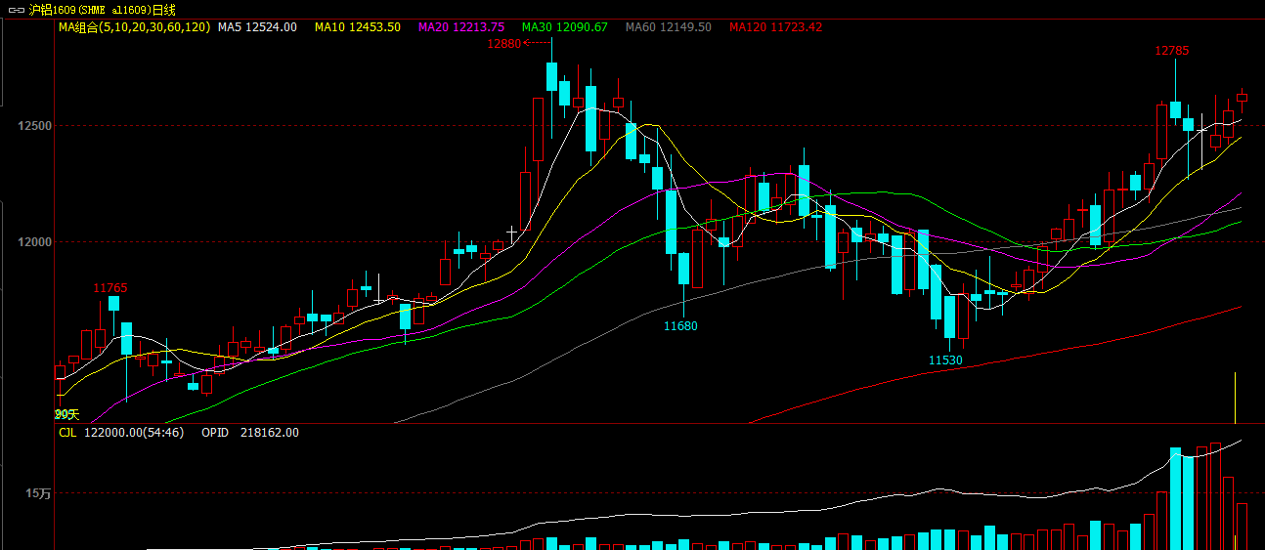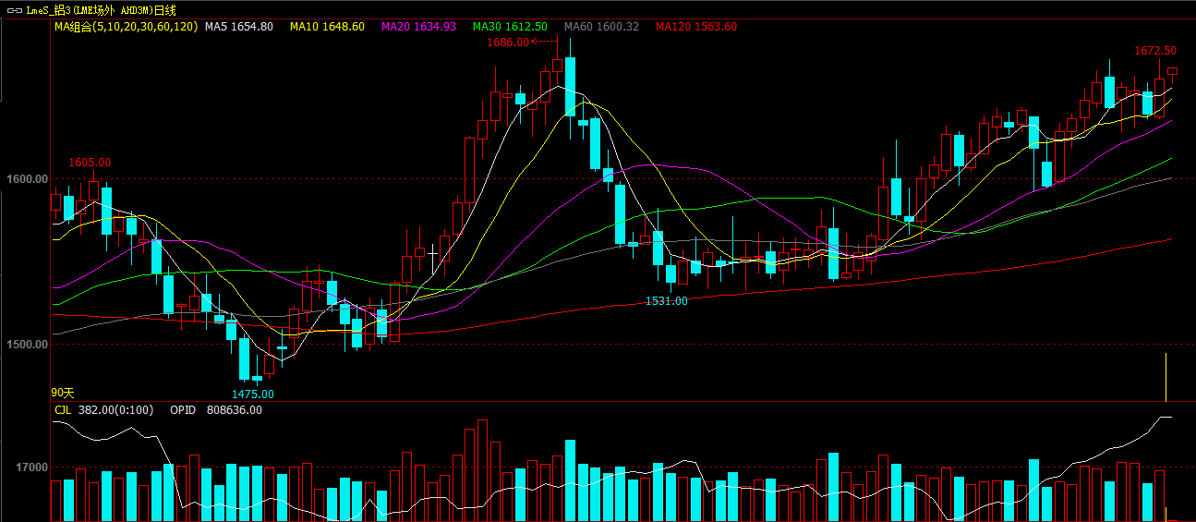
数据来源：wind,通惠期货研发部

二、上游原料表现
图三：国内氧化铝现货价格走势图
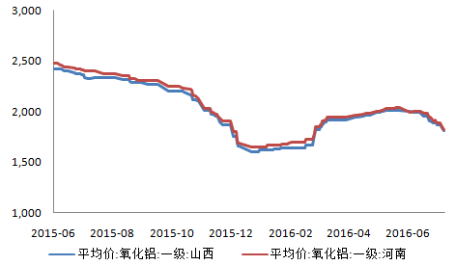
数据来源：wind,通惠期货研发部
本周氧化铝市场继续呈现调整态势，尤其国内氧化铝价格出现小幅下调。截止到周五，国内氧化铝河南以及陕西价格分别出现80元/吨的跌幅，而澳洲氧化铝价格则和上周持平，马来西亚进口氧化铝价格较上周下跌1美元/吨。从成本传导来看，当前氧化铝价格的下跌并没有影响到现货铝价，但随着时间推移，每吨约100元的下降幅度势必将有所显现，这也使得未来两个月的铝价在成本上有所承压。
本周现货铝先跌后涨，废铝滞涨抗跌，累计跟跌50-100元/吨左右，截至周五，佛山地区破碎生铝价格约在10550-10750元/吨，累计环比上周下跌50元。汨罗地区机生铝市场价格约在9000-9100，累计环比上周下跌50元，河北地区门窗料市场价格在9400-9600元/吨，累计环比上周持稳。短期来看，铝价或仍处于高位震荡，废铝持稳，观望或按需采购为主。

三、期货市场数据
上周铝价的高位震荡使得沪铝成交量大幅上升，全周的平均成交量较上周上升逾三成；伴随着成交的上升，沪铝的持仓量也出现明显上升，截止到上周五，沪铝主力持仓量较上周上升约5万手，多空资金的分歧明显增加。在当前这种多空分歧加剧的局面下，价格往往会延续之前的走势并直至一方出现离场为止。因此我们认为，在持仓没有有效下降的局面下，铝价的强势格局仍将延续。
从LME铝的升贴水格局来看，本周呈现了近强远弱的格局，LME铝15月的远期价格较3月的升水价格出现明显下降。从这一升贴水格局的改变我们认为，市场对于远期价格依然保持谨慎，但短期在库存下降和供需平衡的利多提振下，铝价上升趋势良好。

图四：上期所铝主力成交量及持仓量变化图 图五：LME铝近远月升贴水情况
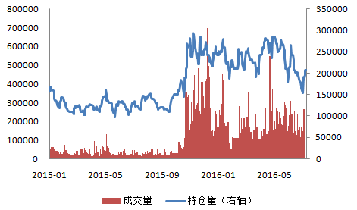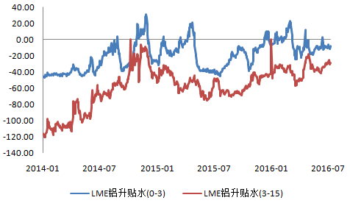
数据来源：wind,通惠期货研发部

四、现货市场数据
表3：国内电解铝现货价格
 | 2016年7月8日 | 2016年7月1日 | 周涨跌
长江有色 | 13010 | 12980 | 30
上海物贸 | 13030 | 12960 | 70
南储华东 | 13000 | 12940 | 60
南储华南 | 13160 | 13110 | 50
保税区溢价 | 102.5 | 102.5 | 0
数据来源：wind,通惠期货研发部

图六：上海物贸铝锭平均价格 图七：沪铝期现价差与沪铝走势比较图
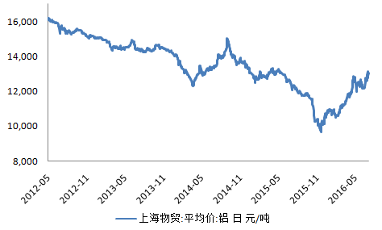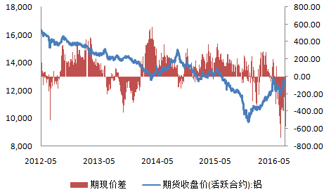
数据来源：wind,通惠期货研发部
本周电解铝市场出现了明显的“现货强，期货弱”的局面，现货市场电解铝价格基本都出现了80-100元左右的上涨，其中上海物贸、上海有色网报价已突破13000元/吨。在当前贸易商纷纷升水报价的格局下，下游企业对于价格却没有表现出应有的认同度，其拿货意愿较为有限，基本维持按需拿货的局面。而这种格局在期现价价差中也得到显现，本周电解铝现货对于期货升水大幅上升250元/吨，可见期铝盘面套保压力较为明显，在现货坚挺的局面下，期货成为空头拉低价格一种方式。
综合来看，现货市场进入消费淡季，短期天气以及库存下降成为贸易商升水报价的根本原因，这也将很好的封杀期铝下方空间；但随着下游企业拿货积极性下降，现货价格能否延续坚挺仍有待考察。

五、内外盘库存数据
图八：上海期货交易所铝库存 图九：LME铝库存与注销仓单变化
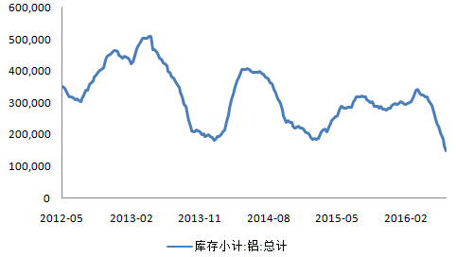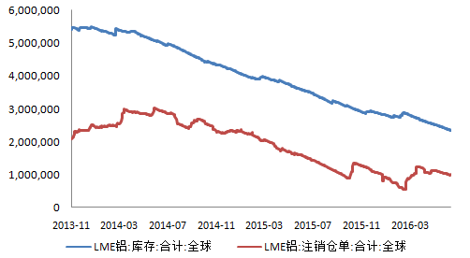
数据来源：wind,通惠期货研发部

图十：国内电解铝社会库存
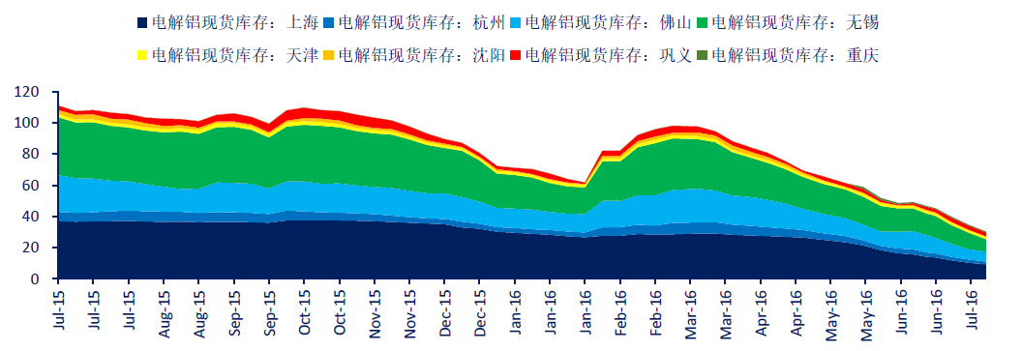
数据来源：wind,通惠期货研发部

六、电解铝进出口情况
表5：国内月度进出口情况（吨）
 | 2016年5月 | 当月同比（%） | 累计同比（%）
铝材出口量 | 370000 | 2.9 | -7.4
原铝出口量 | 29 | -95.33 | -30.74
铝合金出口量 | 42752 | -10.43 | -9.78
氧化铝进口量 | 175350 | -48.51 | -4.51
铝土矿进口 | 3847999 | 1.3 | 18.47
数据来源：wind,通惠期货研发部
从5月国内进出口数据来看，最为直观的数据就是氧化铝进口量的大幅上升。截止到5月底，国内氧化铝进口17.53万吨，进口量较上月提高7万吨，如果全部换算为电解铝，那么电解铝供给量将上升3.5万吨。从深层次来看，国内氧化铝进口上升主要有两个因素：第一、铝价上涨使得部分电解铝企业复产，氧化铝需求上升；第二、电解铝小幅增速明显，供需格局好转。因此消费复苏以及成本上升的背景下，电解铝价格短期仍有上涨空间，但后期随着供给增加逐步超越消费，铝价仍将面临价格拐点。
从下游出口来看，5月铝材出口为37万吨，原铝出口为29吨，其中铝材出口量较上月小幅上升1万吨，原铝出口量小幅下降。但和去年同期相比，原铝出口量出现了90%的下降幅度，而累积下降幅度也达到28%。另一下游产品铝合金的整体出口量较上月基本持平。整体来看，国内铝制品的下游消费及出口相对顺畅，这也加速了上游铝厂的产量复苏。

免责声明：本报告中的信息均来源于已公开的资料，我公司对这些信息的准确性及完整性不作任何保证，不保证该信息未经任何更新，也不保证本公司做出的任何建议不会发生任何变更。在任何情况下，报告中的信息或所表达的意见并不构成所述品种买卖的出价或询价。本报告版权归通惠期货研究发展中心所有。未获得通惠期货研究发展中心书面授权，任何人不得对本报告进行任何形式的发布、复制。如引用、刊发，需注明出处为“通惠期货发展研究中心”，且不得对本报告进行有悖原意的删节和修改。

